

**第3节 比热容**

# 比较不同物质的吸热情况

## 实验步骤

加热 质量 相同的水和食用油，使他们升高相同的 温度 ，比较他们 吸收热量的多少 。

## 实验器材

相同规格的电加热器、玻璃杯、温度计、 天平 、 秒表 。

## 思考

怎样得到相同质量的水和油？ 用天平量取 。

怎样比较水和油吸收热量的多少？ 比较加热时间 。

## 记录数据

|  |  |  |  |  |  |  |
| --- | --- | --- | --- | --- | --- | --- |
| 时间/min | 0 | 2 | 4 | 6 | 8 | 10 |
| 油温/℃ |  |  |  |  |  |  |
| 水温/℃ |  |  |  |  |  |  |

## 分析数据

在该实验中，食用油的温度从29℃增加到55℃，其温度升高了26℃，加热时间4min；而水的温度从28℃增加到54℃，温度也增加了26℃，加热时间为8min,说明 水 吸收的热量更多。

## 实验结论

不同物质，在质量相等、升高相同温度时，吸收的热量 不同 。

* + 1. 九(1)班的同学利用如图甲所示的实验装置探究水和煤油的吸热能力。

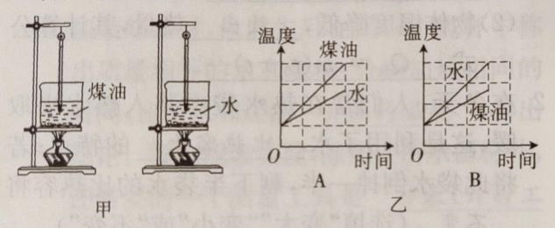

* + - 1. 在图甲中除了所给的实验器材外，还需要的测量工具有天平和 秒表 。组装装置时应按 由下而上 (选填“由下而上”或“由上而下”)的顺序。加热过程中，水和煤油吸收热量的多少是通过 加热时间长短 来判断的。
      2. 实验中第1、2两个小组记录的实验数据如下表。

|  |  |  |  |  |  |
| --- | --- | --- | --- | --- | --- |
| 实验组别 | 液体 | 质量/g | 初温/℃ | 末温/℃ | 加热时间/min |
| 1 | 水 | 200 | 25 | 40 | 13.5 |
| 煤油 | 200 | 25 | 40 | 6.5 |
| 2 | 水 | 200 | 25 | 40 | 12 |
| 煤油 | 200 | 25 | 40 | 5.5 |

通过分析实验数据，能够得出的结论是： 质量相同的水和煤油升高相同温度，吸收的热量不同(或质量相同的水和煤油升高相同温度，水吸收的热量多） 。

* + - 1. 图乙是第1组同学绘制的“温度一时间”图象，能正确描述该实验真实情况的图象是 A (选填序号)。
      2. 使质量相同的水升高相同的温度，加热时间应该相同，但1、2两组的同学在交流实验数据时发现：第1小组的加热时间明显偏长，其原因可能是 酒精灯的火焰大小不同 。
    1. 盛放水和煤油的容器相同为了比较水和食用油的吸热能力，小明用两个相同的装置做了如图所示的实验。实验数据记录如下表。

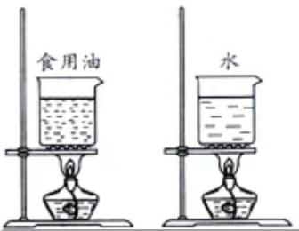

|  |  |  |  |  |
| --- | --- | --- | --- | --- |
| 物质 | 质量m/g | 初始温度t0/℃ | 加热时间T/min | 最后温度t/℃ |
| 水 | 60 | 20 | 6 | 45 |
| 食用油 | 60 | 20 | 6 | 68 |

* + - 1. 从表中数据可知，水和食用油的质量 相同 (选填“相同”或“不相同”)，加热结束时，食用油的温度比水温度选填 高 (“高”或“低”)。
      2. 在此实验中，如果要使水和食用油的最后温度相同，就要给水加热更长的时间，此时，水吸收的热量 大于 (选填“大于”或“小于”或“等于”)食用油吸收的热量。
      3. 实验表明， 水 (选填“水”或“食用油”)吸热的能力更强。

# 比热容

## 定义

一定质量的某种物质，在温度升高时 吸收的热量 与它的 质量 和 升高的温度 乘积之比，叫做这种物质的比热容。

## 符号及单位

比热容用符号 *c* 表示，它的单位是 焦每千克摄氏度 ，符号是 J/（kg·℃） 。

## 比热容是物质自身的性质

比热容是反映物质自身性质的物理量。不同的物质，比热容一般 不同 。

* + 1. 关于比热容，下列说法中正确的是
       - 1. 物体的比热容跟物体吸收或放出的热量有关
         2. 物体的比热容跟物体的温度有关
         3. 物体的质量越大，它的比热容就越大
         4. 物体的比热容与物体吸、放热及温度和质量都没有关系
    2. 下列各物理量中，可以用来鉴别物质的是

|  |  |  |  |
| --- | --- | --- | --- |
| * + - * 1. 质量 | * + - * 1. 重力 | * + - * 1. 比热容 | * + - * 1. 体积 |

* + 1. 关于比热容，下列说法正确的是
       - 1. 物体温度越高，比热容越大
         2. 物体吸收或放出热量越多，它的比热容越大
         3. 物体的质量越大，比热容越小
         4. 物质的比热容与物体温度高低，物体吸收或放出热量，物体的质量都无关

1. 比热容的大小与物质的种类有关，与物质的状态有关。与物体的质量、吸收的热量、温度等因素无关。

## 质量相同的不同物质，当吸收或放出相同热量时，比热容较大的物质温度变化较小。

* + 1. 烈日炎炎的夏季，白天海滩上的沙子热得烫脚,但海水却非常凉爽。请你用所学的物理知识解释：同样的日照条件,为什么沙子和海水的温度不一样？

1. 水的比热容大，质量相同沙子和海水，当吸收或放出相同热量时，水的物质温度变化较小。因此，同样的日照条件，沙子和海水的温度不一样。

## 质量相同的不同物质，当升高或降低相同温度时，比热容较大的物质吸收或放出的热量多。

* + 1. 我国北方楼房中都装有“暖气”，用水做介质，把燃料燃烧时产生的热量带到房屋中取暖。用水做输送能量的介质有什么好处？

1. 水的比热容大，质量相同的水与其他物质相比，当升高或降低相同温度时，水吸收或放出的热量多。因此，“暖气”用水做介质。
   * 1. 冬天，我们常用热水袋取暖，这主要是因为水具有

|  |  |  |  |
| --- | --- | --- | --- |
| * + - * 1. 较大的比热容 | * + - * 1. 较大的密度 | * + - * 1. 较高的温度 | * + - * 1. 较多的热量 |

* + 1. 汽车在行驶时，发动机的温度会升得很高。为了确保安全，可用循环水进行冷却，用水来冷却是因为水的 比热容 大，这是通过 热传递 的方式来改变发动机的内能。

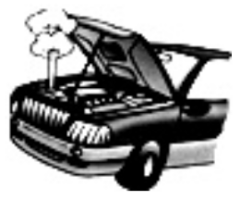

* + 1. 烈日炎炎的夏季，白天海滩上的沙子热得烫脚，海水却很凉爽；傍晚，沙子很宽凉了，但海水却仍然暖暖的。同样的日照条件下，沙子和海水的温度不一样的原因是

|  |  |
| --- | --- |
| * + - * 1. 沙子的密度比海水的密度大 | * + - * 1. 沙子的比热容比海水的比热容大 |
| * + - * 1. 沙子的比热容比海水的比热容小 | * + - * 1. 沙子的质量比海水小 |

# 热量的计算

比热容在数值上等于 单位质量的某种物质温度升高1℃所吸收的热量 。如果知道一种物质的比热容，再知道这种物质的 质量 和 温度升高的度数 ，就能计算它吸收的热量。

## 热量的计算公式

***Q*=*cm*△*t***

## 各字母表示的物理量及其单位

|  |  |  |
| --- | --- | --- |
| 字母 | 表示的物理量 | 单位 |
| *Q* | 吸收或放出的热量 | 焦耳（J） |
| *c* | 比热容 | 焦每千克摄氏度[J/（kg·℃）] |
| *m* | 质量 | 千克（kg） |
| **△*t*** | 温度变化量 | 摄氏度（℃） |

* + 1. 质量为2kg的水温度升高了50℃，求水吸收的热量*Q*吸。【*c*水=4.2×103J/（kg·℃）】
    2. 某太阳能热水器中装有质量为50kg的水，水温为25℃，在阳光的照射下，该热水器中水的温度升高了45℃。求这些水吸收的热量。

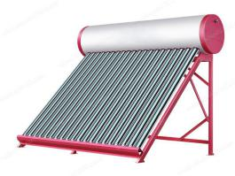

* + 1. 一根烧红的铁钉，温度是500℃，质量是1.5g，它的温度降低到20℃，要放出多少热量？已知铁的比热容c铁=0.46×103J/（kg·℃）

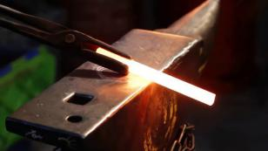

* + 1. 如图是某品牌电炖锅。用该电炖锅将质量为3kg，初温为20℃的汤加热到100℃。计算汤在煮沸过程中，吸收的热量。[设汤的比热容为4.0×103J/（kg·℃）]

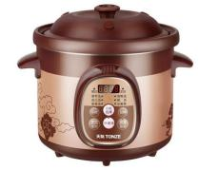

* + 1. 如图所示是某学校自动饮水机的参数，现将饮水机的热胆装满水，并将水由20℃加热到90℃，计算吸收的热量。[ρ水=1.0×103kg/m3 ，c水 =4.2×103J/（kg·℃）]

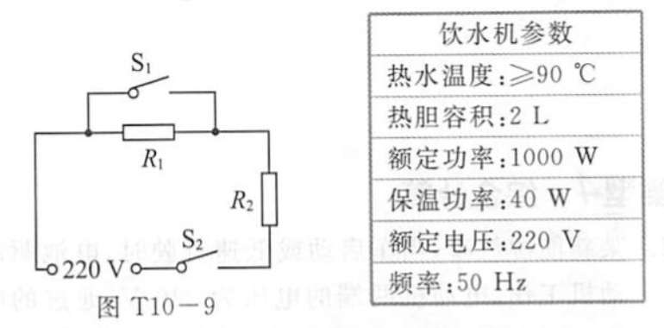

* + 1. 科技小组的同学们为大棚菜在冬季供暖设计了一款电热器,其电阻丝制热一次可以使棚内200kg的空气温度从5℃上升到8℃。请你计算空气吸收的热量。【已知c空气=1.0×103J/（kg·℃）】

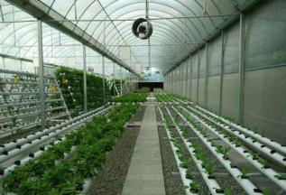

* + 1. 自动饮水机已经普遍用于家庭、学校等公共场所,下表是根据某品牌自动饮水机说明书提供的参数信息。如果饮水机处在“加热”状态正常工作时,饮水机的热胆装满水,水温由20℃加热到90℃,需要吸收多少热量?【c水=4.2×103J（kg·℃）】

|  |  |  |  |
| --- | --- | --- | --- |
| 热水温度 | ≥90℃ | 热单容量 | 3L |
| 加热功率 | 3000W | 保温功率 | 60W |
| 额定电压 | 220V | 频率 | 50Hz |

# 比较不同物质的吸热情况

## 质量、温度、吸收热量的多少

## 天平、秒表

## 用天平量取、比较加热时间

## 水

## 不同

* + - 1. 秒表、由下而上、加热时间长短
      2. 质量相同的水和煤油升高相同温度，吸收的热量不同(或质量相同的水和煤油升高相同温度，水吸收的热量多）
      3. A
      4. 酒精灯的火焰大小不同
      5. 相同高
      6. 大于
      7. 水

# 比热容

## 吸收的热量、质量、升高的温度

## c、焦每千克摄氏度、J/（kg·℃）

## 不同

* + 1. D
    2. C
    3. D
    4. 水的比热容大，质量相同沙子和海水，当吸收或放出相同热量时，水的物质温度变化较小。因此，同样的日照条件，沙子和海水的温度不一样。
    5. 水的比热容大，质量相同的水与其他物质相比，当升高或降低相同温度时，水吸收或放出的热量多。因此，“暖气”用水做介质。
    6. A
    7. 比热容、热传递
    8. C

# 热量的计算

单位质量的某种物质温度升高1℃所吸收的热量、质量、温度升高的度数

* + 1. 420000J
    2. 9450000J
    3. 331.2J
    4. 960000J
    5. 588000J
    6. 600000J
    7. 588000J